亳人社发〔2022〕24号

关于印发亳州市灵活就业参保人员领取养老
保险金“免申即享”工作实施方案的通知

各县区人力资源和社会保障局：
为维护灵活就业参保人员的合法权益，方便职工及时领取养老保险待遇，市人力资源和社会保障局制定《亳州市灵活就业参保人员领取养老保险金“免申即享”工作实施方案》，请认真贯彻落实。今后国家或省有新规定的，从其规定。
各地在实施过程中遇到问题，请及时向市社保局反馈。
联系人：柴涛 联系电话：5119607。
附件：《亳州市灵活就业参保人员领取养老保险金免申即享工作实施方案》

亳州市人力资源和社会保障局
2022年4月28日

亳州市灵活就业参保人员领取养老保险金
“免申即享”工作实施方案

根据安徽省人力资源和社会保障厅《关于参加企业基本养老保险人员申领基本养老金有关问题的通知》（皖人社秘〔2021〕137号）和《关于进一步促进灵活就业人员参加企业职工基本养老保险有关问题的通知》（皖人社发〔2021〕17号）精神，决定在全市范围内试行灵活就业参保人员领取养老保险金“免申即享”工作并制定本工作方案。
一、总体工作目标
不断优化经办流程，简化工作程序，提供温馨服务，通过部门协同、资源整合、数据共享等方式，对没有视同缴费年限的灵活就业人员免予提供书面申请、纸质材料，到龄后网上直接办理，即时享受养老保险待遇，切实增强灵活就业参保人员的获得感和幸福感。
二、实施人员范围
首次以灵活就业人员身份参加企业职工养老保险，到达法定退休年龄时仍是灵活就业人员参保状态且填写《亳州市灵活就业人员企业基本养老保险待遇领取资格确认表》（以下简称“确认表”）的人员。
三、确定待遇领取年龄
（一）男年满60周岁、女年满55周岁时，累计缴费年限满15年的灵活就业参保人员，可按规定领取基本养老金。
（二）女年满50-55周岁之间，且有2年以上企业缴费经历，累计缴费年限满15年的灵活就业人员，可按规定领取基本养老金。
（三）男年满60周岁、女年满55周岁时，累计缴费年限不满15年的，本人愿意继续缴纳企业职工养老保险费符合《实施中华人民共和国社会保险法若干规定》（人社部令第13号）的领取条件的人员，可按规定领取基本养老金。
四、规范工作流程
- 市社保局每季度初通过业务系统筛选出下一季度内达到待遇领取年龄符合上述领取条件的人员信息发送各县区，各县区社保经办机构要主动联系属地灵活就业参保人员，确定待遇领取人员基础信息。
- 符合领取条件的灵活就业参保人员通过亳州市人社局网站、微信公众号下载并填写确认表，并报送到参保地社保经办机构服务窗口或“社银合作”工作站。
- 社保经办机构收到确认表后，通过社保业务系统核查填报内容的真实性,做好灵活就业人员养老保险关系的转移接续（含跨制度参保）、个人账户归集和养老保险金待遇领取资格的审核确认工作。符合条件的，予以核定并于到龄次月支付待遇。同时做好确认表、社保卡和待遇审核表的收集、整理和存档工作。不符合条件的，要主动联系灵活就业参保人员做好政策解释工作。
（四）灵活就业参保人员领取养老保险金“免申即享”工作的具体实施流程，由各县区社保经办机构根据本地情况自行组织实施。
五、工作要求
一、强化组织领导。灵活就业参保人员领取养老保险金“免申即享”工作，是社会保险经办机构开展“我为群众办实事”实践活动重要举措，是落实习近平总书记关于完善覆盖全民的社会保障体系重要讲话精神的具体行动。各县区人社局要高度重视，精心组织，切实保障灵活就业人员的养老保险权益。
二、优化经办服务。各县区社会保险经办机构要不断探索灵活就业人员社会保险经办服务模式，在参保缴费、转移接续、待遇享受、权益查询等方面提供更加便捷和优质的服务。
三、加强宣传引导。充分利用报纸、电视、网络等媒介，广泛宣传“免申即享”工作，让灵活就业参保人员全面知晓政策、精准掌握政策，正确引导社会预期，积极回应社会关切，营造良好工作氛围，提高人民群众对社会保险工作的幸福感和获得感。
附件：《亳州市灵活就业人员企业基本养老保险待遇领取资格确认表》

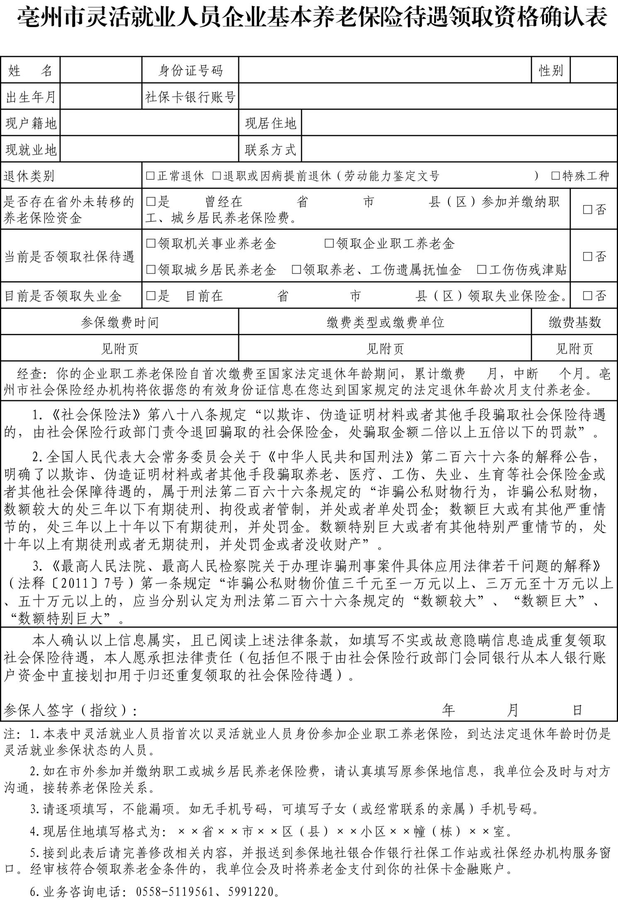

抄报：安徽省人力资源社会保障厅
亳州市人力资源和社会保障局办公室 2022年4月28日印发

